Автоплатежи — стоит ли подключать?

С помощью автоплатежей удобно рассчитываться за услуги, которыми вы пользуетесь регулярно: связь, интернет, коммуналку. А также делать взносы по кредитам или переводить деньги родственникам.
Как правило, автосписания с банковского счета проходят без сбоев, но бывают и исключения. Чтобы автоплатеж упростил вашу жизнь (а не наоборот), следуйте простым правилам.

1. Внимательно изучите условия автоплатежа.
Проверьте, есть ли комиссии. Выясните, будут ли вам сообщать о сбое автооплаты и каким способом.


2. Назначайте даты автоплатежа с запасом.
Перечисление денег может занять два-три дня. А если возникнет технический сбой, то и больше.

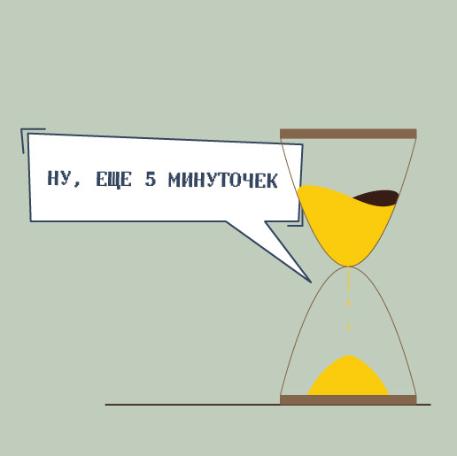
3. Контролируйте операции.
Проверяйте в личном кабинете на сайте банка или компании, прошел ли очередной автоплатеж. Вовремя отключайте услугу, если она уже не нужна.



4. Не забывайте обновлять в автоплатежах реквизиты получателя, если они изменились.


5. Используйте для автоплатежей отдельную карту.
﻿Кладите на нее именно ту сумму, которая уходит на ежемесячную оплату по счетам. Не используйте для перечислений кредитную карту или карту с овердрафтом. Так в случае сбоя или кражи данных вы не лишитесь большой суммы.
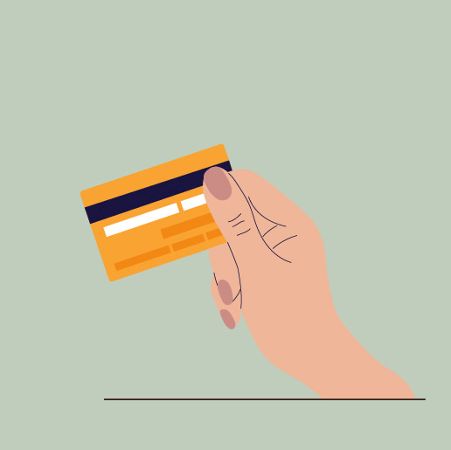
6. Подключите СМС- или push-уведомления.
﻿Это поможет оперативно узнавать о платежах, которые вы не совершали, и вовремя их оспаривать.

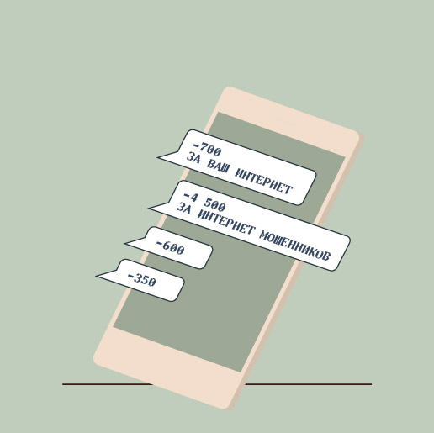
Как вернуть деньги, если автоплатеж прошел с ошибкой?
- В случае технической неполадки в банке напишите заявление и попросите провести внутреннее расследование. Если из-за сбоя вы попали на штраф, запросите у банка компенсацию. Ведь задержка возникла по его вине.
- Если ошибка произошла на стороне получателя денег (например, сбой у провайдера), свяжитесь с ним и попросите разобраться в ситуации.


Что делать если автоплатеж настроили мошенники:
- Как можно быстрее отключите платеж
- Смените пароли от онлайн- или мобильного банка, а также от приложения и личного кабинета поставщика услуг (если они у вас были)
- Обратитесь в банк и напишите заявление о возврате
Но если деньги пропали из-за вашей беспечности (например, вы потеряли доступ к мобильному приложению или скачали вирус), не рассчитывайте на возмещение от банка. Обратитесь в полицию и напишите заявление о мошенничестве.
Использованы материалы с сайта https://fincult.info/article/avtoplatezhi-stoit-li-podklyuchat/

Зеленодольский ТО Управления Роспотребнадзора по РТ, 05.12.2023г.


